校学发[2025]104号

**关于组织2025级新生关注微信公众号的通知**

各二级学院：​

为切实做好 2025 级新生入学服务与成长支持工作，帮助新生快速适应大学生活、便捷办理校园事务、及时获取心理支持，现将学校心理中心公众号及学生事务微平台相关事宜通知如下，请各二级学院组织新生务必完成关注并熟练使用。​

一、关注对象​

2025 级全体新生​

二、需关注平台及核心功能​

（一）学校心理中心公众号​

作为新生心理健康的 “专属守护者”，该公众号聚焦新生适应期心理需求，提供全方位心理支持服务，核心功能包括：​

**心理科普速递**：定期推送新生适应、情绪调节、人际关系处理等实用心理知识，帮助新生建立健康心理认知。​

**心理咨询预约**：开通线上预约通道，新生可根据自身需求选择合适的咨询师与时间，便捷申请一对一心理咨询服务。​​

**危机干预指引**：明确心理危机求助途径与流程，提供 24 小时心理援助热线信息，筑牢新生心理健康防线。​

（二）学生事务微平台​

作为校园事务办理的 “一站式服务窗口”，该平台整合各类学生常用事务，实现 “让数据多跑路，让学生少跑腿”，核心功能包括：

日常事务办理：支持奖助学金申请、困难生认定、请假报备、综合测评等高频事务的线上提交与进度查询。​

**通知信息聚合**：集中发布学生工作处、二级学院及各职能部门的重要通知，避免信息遗漏。​

**成长数据查询**：可查询个人学业预警、奖惩记录、综合素质测评等相关信息，助力新生规划大学生活。​

**费用代收缴纳**：自助缴费平台，方便学生缴纳学杂费、考试费、重修费等，代收书籍课本费、军训服装费、体检费、专业实训服装费、床上用品与日用品费、基本医疗保险费、空调使用维护费等。​

三、关注方式

学校心理中心公众号：微信搜索“医卫心源”或扫描下方二维码，点击“关注”即可。​

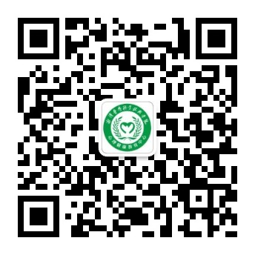

学生事务微平台：微信搜索“湘潭医卫学生事务微平台”或扫描下方二维码，进入公众号后点击 “平台入口”，按提示完成身份绑定。

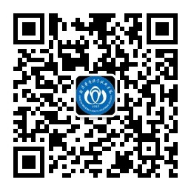​

四、工作要求​

**高度重视，广泛动员**：各二级学院要充分认识两个平台对新生服务的重要性，通过班级群、新生班会等多种渠道传达通知要求，确保每位新生知晓并落实。​

**精准指导，及时反馈**：安排专人负责新生关注过程中的疑问解答与问题收集，对无法解决的问题及时反馈至学生工作处。​

​

学生工作处​

2025年9月16日​